Software Design Document  
  
Phiên bản 1.0

***Nhóm thực hiện*** *: G08 - HTTT-K53*

***Giáo Viên hướng dẫn****: ThS. Đỗ Bá Lâm*

Hà nội 09/2012

**Mục lục**

Phần I – Giới thiệu 5

1. Mục đích 5

2. Các nội dung chính 5

Phần II – Cấu trúc ngoài hệ thống 6

1. Biểu đồ luồng dữ liệu mức khung cảnh 6

2. Các luồng tương tác chính 6

*2.1.* *Các luồng tương tác của Guest* 6

*2.2.* *Các luồng tương tác của Staff* 7

*2.3.* *Các luồng tương tác của Manager* 7

*2.4.* *Các luồng tương tác của Super Manager* 7

*2.5.* *Các luồng tương tác của Admin* 7

Phần III – Mô hình hóa cấu trúc hệ thống 8

Phần IV – Mô hình hóa hành vi hệ thống 9

1. Xem thông tin tổ chức 9

2. Xem thông tin cán bộ 9

3. Tìm kiếm 10

4. Đăng nhập 10

5. Xem thông tin cá nhân 11

6. Chỉnh sửa thông tin cá nhân 11

7. Gửi báo cáo cá nhân 12

8. Xem báo cáo cá nhân 12

9. Xem diễn biến lương 13

10. Xem khen thưởng kỷ luật 13

11. Cập nhật thông tin cán bộ 14

12. Cập nhật thông tin phòng ban 14

13. Gửi báo cáo phòng 15

14. Xem báo cáo phòng 15

15. Xem báo cáo nhân viên 16

16. Cập nhật thông tin đơn vị 16

17. Tạo tài khoản 17

18. Cập nhật tài khoản 17

19. Tạo đơn vị, phòng ban 18

20. Đăng xuất 18

Phần V – Thiết kế hệ thống 19

1. Thiết kế CSDL 19

*1.1.* *Sơ đồ Quan hệ* 19

*1.2.* *Mô tả chi tiết các bảng* 20

1.2.1. zCity (Thành phố) 20

1.2.2. zEthnic (Dân tộc) 20

1.2.3. zConfig (Bảng lưu lại các giá trị cấu hình) 20

1.2.4. zCatalogues (bảng các danh mục tin tức) 20

1.2.5. zNews (bảng tin tức) 20

1.2.6. zWorkProcess (Quá trình làm việc) 21

1.2.7. zStudyProce 21

1.2.8. zDilomas (Học hàm, học vị) 22

1.2.9. zUserDiploma ( Liên kết bảng User và Học hàm học vị) 22

1.2.10. zInOutBonus (Khen Thưởng kỉ luật) 22

1.2.11. zFamily (Thông tin thân nhân) 23

1.2.12. zInstitue ( Khoa viện) 23

1.2.13. zDepartment (Đơn vị) 23

1.2.14. zOffice (Chức Vụ) 24

1.2.15. zUserWork (Công việc) 24

1.2.16. zScaleSalary(Ngạch lương) 24

1.2.17. zBaseSalary(Hệ số lương) 24

1.2.18. zExtra(Phụ cấp) 25

1.2.19. zUserSalary(Lương nhân viên) 25

1.2.20. zResearchState(thực trạng nghiên cứu) 25

1.2.21. zReseach (Các hướng nghiên cứu) 25

1.2.22. zSlaryLog(Nhật kí lương) 26

1.2.23. zWorkLog(Nhật kí công việc) 26

1.2.24. Users 26

1.2.25. UserOnline 27

1.2.26. UserRoles 27

1.2.27. Roles 28

1.2.28. RoleGroups 28

2. Thiết kế Giao diện 28

*2.1.* *Giao diện trang chủ* 29

*2.2.* *Trang thông tin đơn vị* 31

*2.3.* *Trang đăng nhập* 32

*2.4.* *Trang thông tin cá nhân* 33

*2.5.* *Trang xem diễn biến lương* 34

*2.6.* *Trang xem khen thưởng kỷ luật* 35

*2.7.* *Trang tạo khen thưởng, kỷ luật (Manager, Super Manager)* 36

*2.8.* *Trang quản lý đơn vị, phòng ban (Admin)* 37

*2.9.* *Trang quản lý người dùng (Admin)* 37

*2.10.* *Trang đổi mật khẩu* 38

Phần VI – Tổng kết 39

# Phần I – Giới thiệu

## Mục đích

Tài liệu cung cấp bản thiết kế hệ thống bao gồm các phần mô tả kiến trúc ngoài của hệ thống, thiết kế lớp, thiết kế cơ sở dữ liệu và giao diện người dùng dựa trên các mô tả trong tài liệu SRS.

Tài liệu là cơ sở để các thành viên trong cả nhóm có thể hiểu đề phối hợp làm việc với nhau một cách thống nhất. Ngoài ra tài liệu này còn dùng vào mục đích khi muốn mở rộng hệ thống.

## Các nội dung chính

Tài liệu bao gồm 6 phần chính với nội dung cụ thể như sau:

* ***Phần I:*** Giới thiệu mục đích và các nội dung chính trong tài liệu
* ***Phần II:*** Mô tả kiến trúc ngoài của hệ thống
* ***Phần III:*** Mô hình hóa cấu trúc hệ thống: mô tả các tầng của hệ thống, các lớp và biểu đồ lớp ứng với mỗi ca sử dụng
* ***Phần IV:*** Mô hình hóa hành vi của hệ thống thành biểu đồ trình tự tương ứng với từng ca sử dụng
* ***Phần V:*** Thiết kế hệ thống bao gồm: Thiết kế CSDL và thiết kế giao diện
* ***Phần VI:*** Tổng kết

# Phần II – Cấu trúc ngoài hệ thống

## Biểu đồ luồng dữ liệu mức khung cảnh

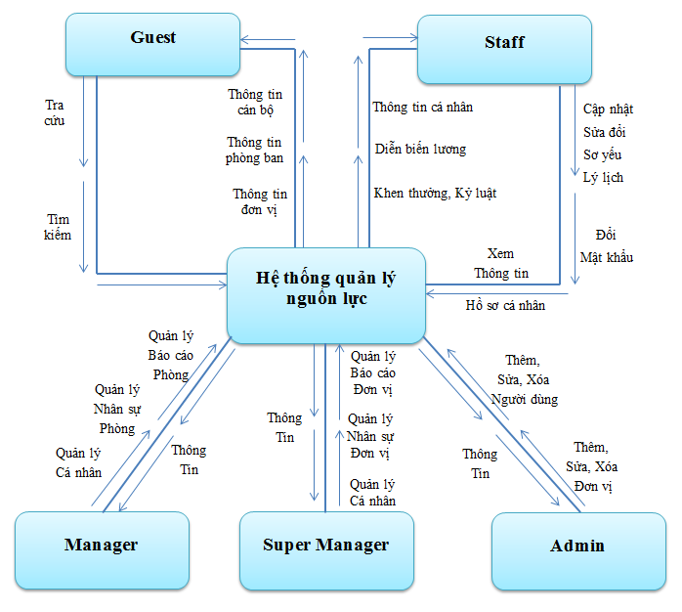

## Các luồng tương tác chính

### *Các luồng tương tác của Guest*

User với vai trò là Guest có thể truy cập vào hệ thống để xem và tra cứu thông tin về các Đơn vị, phòng ban, Cán bộ trong Viện.

### *Các luồng tương tác của Staff*

User với vai trò ***Staff*** ngoài các chức năng được kế thừa từ ***Guest*** sau khi đăng nhập thành công có thể Quản lý thông tin cá nhân, Thay đổi mật khẩu, Xem các thông tin về Diễn biến lương, Khen thưởng, Kỷ luật của bản thân.

### *Các luồng tương tác của Manager*

User với vai trò ***Manager*** ngoài các chức năng kế thừa từ ***Staff*** sau khi đăng nhập thành công có thể cập nhật thông tin của phòng, báo cáo phòng ban, cập nhật thông tin các cán bộ trong phòng bao gồm: Thông tin về diễn biến lương, thông tin về khen thưởng kỷ luật.

### *Các luồng tương tác của Super Manager*

User với vai trò ***Supper Manager*** ngoài các chức năng kế thừa từ ***Staff*** sau khi đăng nhập thành công có thể cập nhật thông tin của đơn vị, cơ cấu tổ chức đơn vị, quản lý thông tin (diễn biến lương, khen thưởng, kỷ luật) của các cán bộ thuộc các phòng ban trực thuộc đơn vị.

### *Các luồng tương tác của Admin*

User với vai trò Admin sau khi đăng nhập thành công có thể Quản lý (thêm, sửa, xóa) người sử dụng hệ thông, các khối đơn vị mới.

# Phần III – Mô hình hóa cấu trúc hệ thống

Đang thực hiện…

# Phần IV – Mô hình hóa hành vi hệ thống

Hành vi của hệ thống được mô hình hóa bởi biểu đồ trình tự tương ứng với các Use case như sau:

## Xem thông tin tổ chức

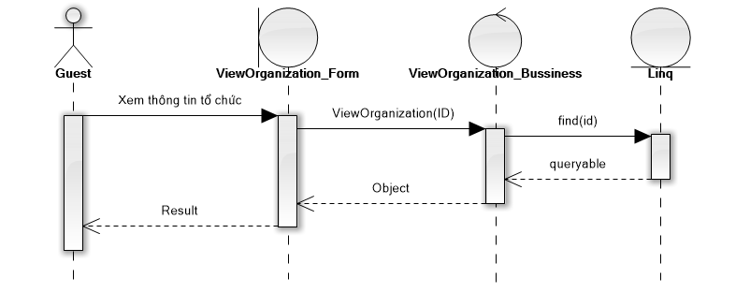

*Xem thông tin tổ chức*

## Xem thông tin cán bộ

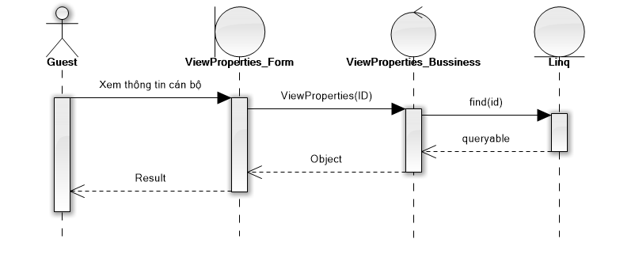

*Xem thông tin cán bộ*

## Tìm kiếm

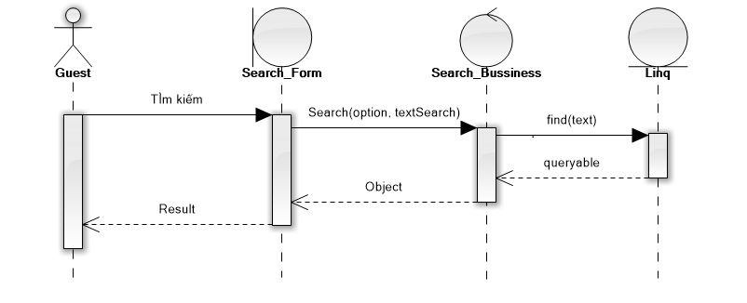

*Tìm kiếm*

## Đăng nhập

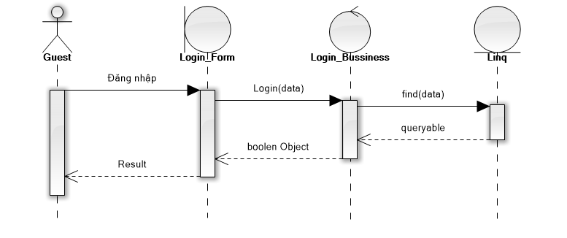

*Đăng nhập*

## Xem thông tin cá nhân

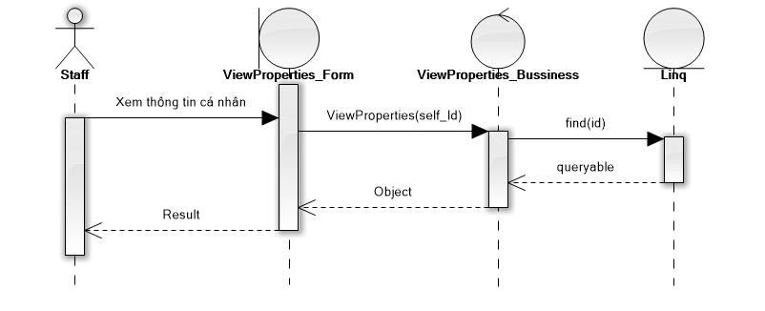

*Xem thông tin cá nhân*

## Chỉnh sửa thông tin cá nhân

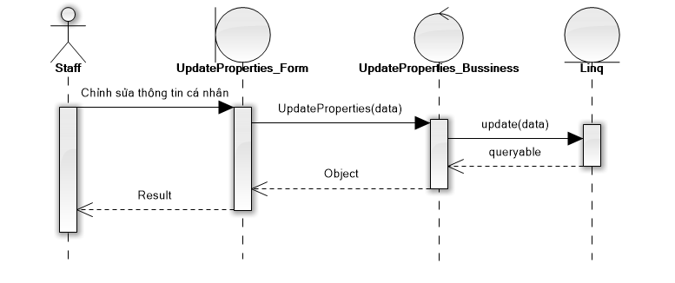

*Chỉnh sửa thông tin cá nhân*

## Gửi báo cáo cá nhân

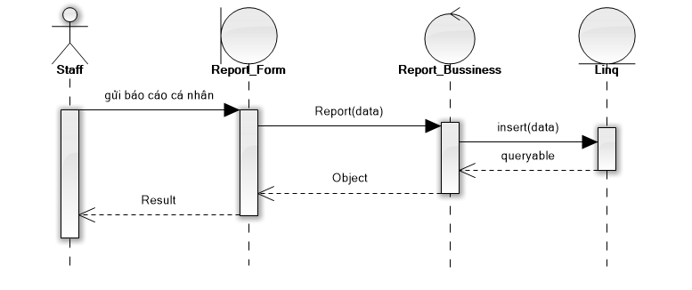

*Gửi báo cáo cá nhân*

## Xem báo cáo cá nhân

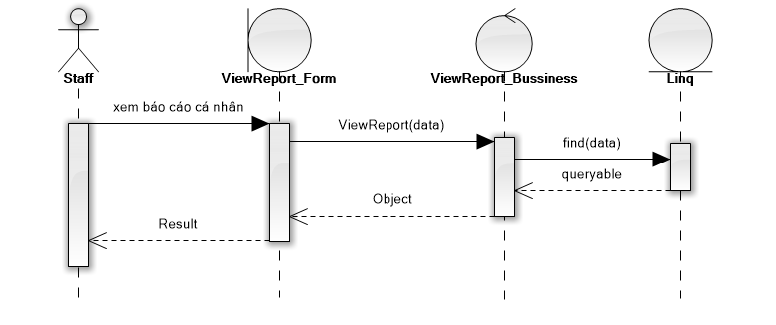

*Xem báo cáo cá nhân*

## Xem diễn biến lương

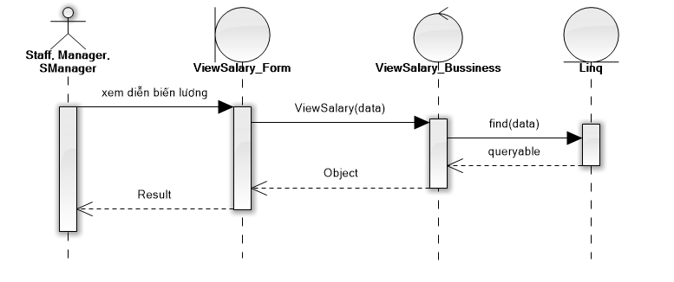

*Xem diễn biến lương*

## Xem khen thưởng kỷ luật

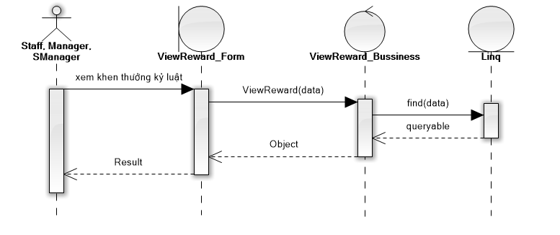

*Xem khen thưởng kỷ luật*

## Cập nhật thông tin cán bộ

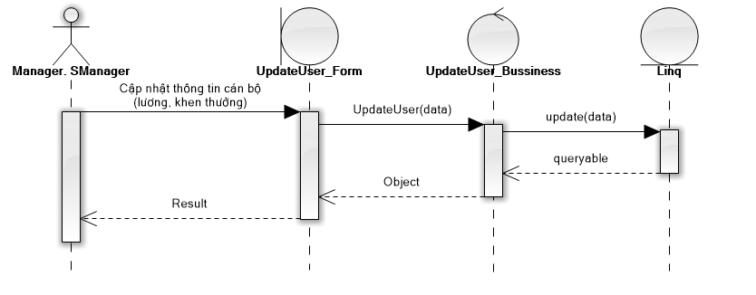

*Cập nhật thông tin cán bộ*

## Cập nhật thông tin phòng ban

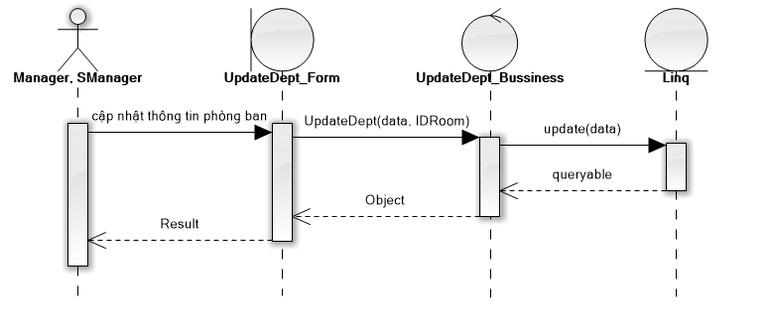

*Cập nhật thông tin phòng ban*

## Gửi báo cáo phòng

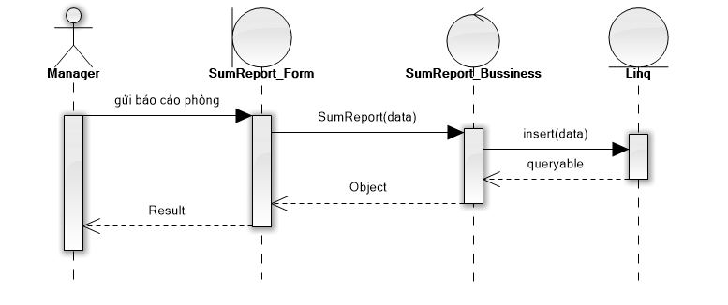

*Gửi báo cáo phòng*

## Xem báo cáo phòng

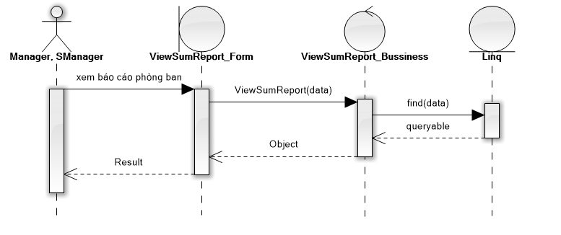

*Xem báo cáo phòng*

## Xem báo cáo nhân viên

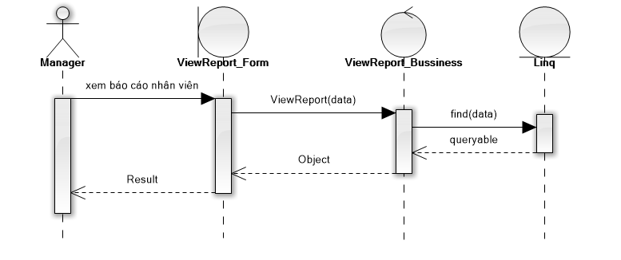

*Xem báo cáo nhân viên*

## Cập nhật thông tin đơn vị

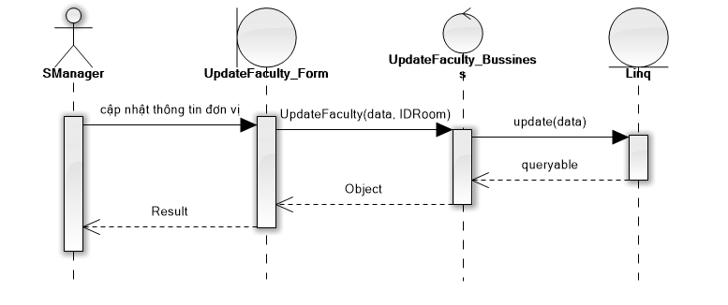

*Cập nhật thông tin đơn vị*

## Tạo tài khoản

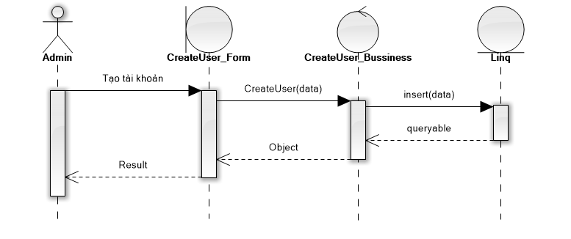

*Tạo tài khoản*

## Cập nhật tài khoản

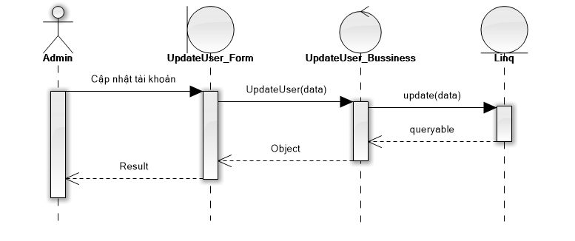

*Cập nhật tài khoản*

## Tạo đơn vị, phòng ban

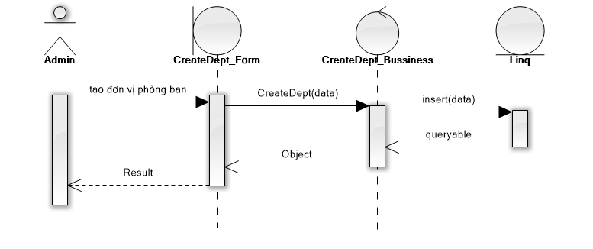

*Tạo đơn vị phòng ban*

## Đăng xuất

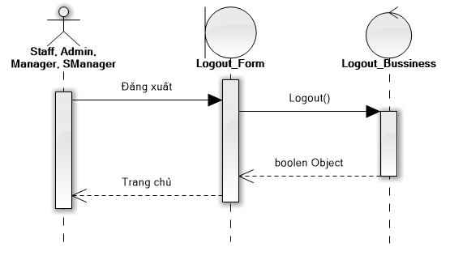

*Đăng xuất*

# Phần V – Thiết kế hệ thống

## Thiết kế CSDL

### *Sơ đồ Quan hệ*

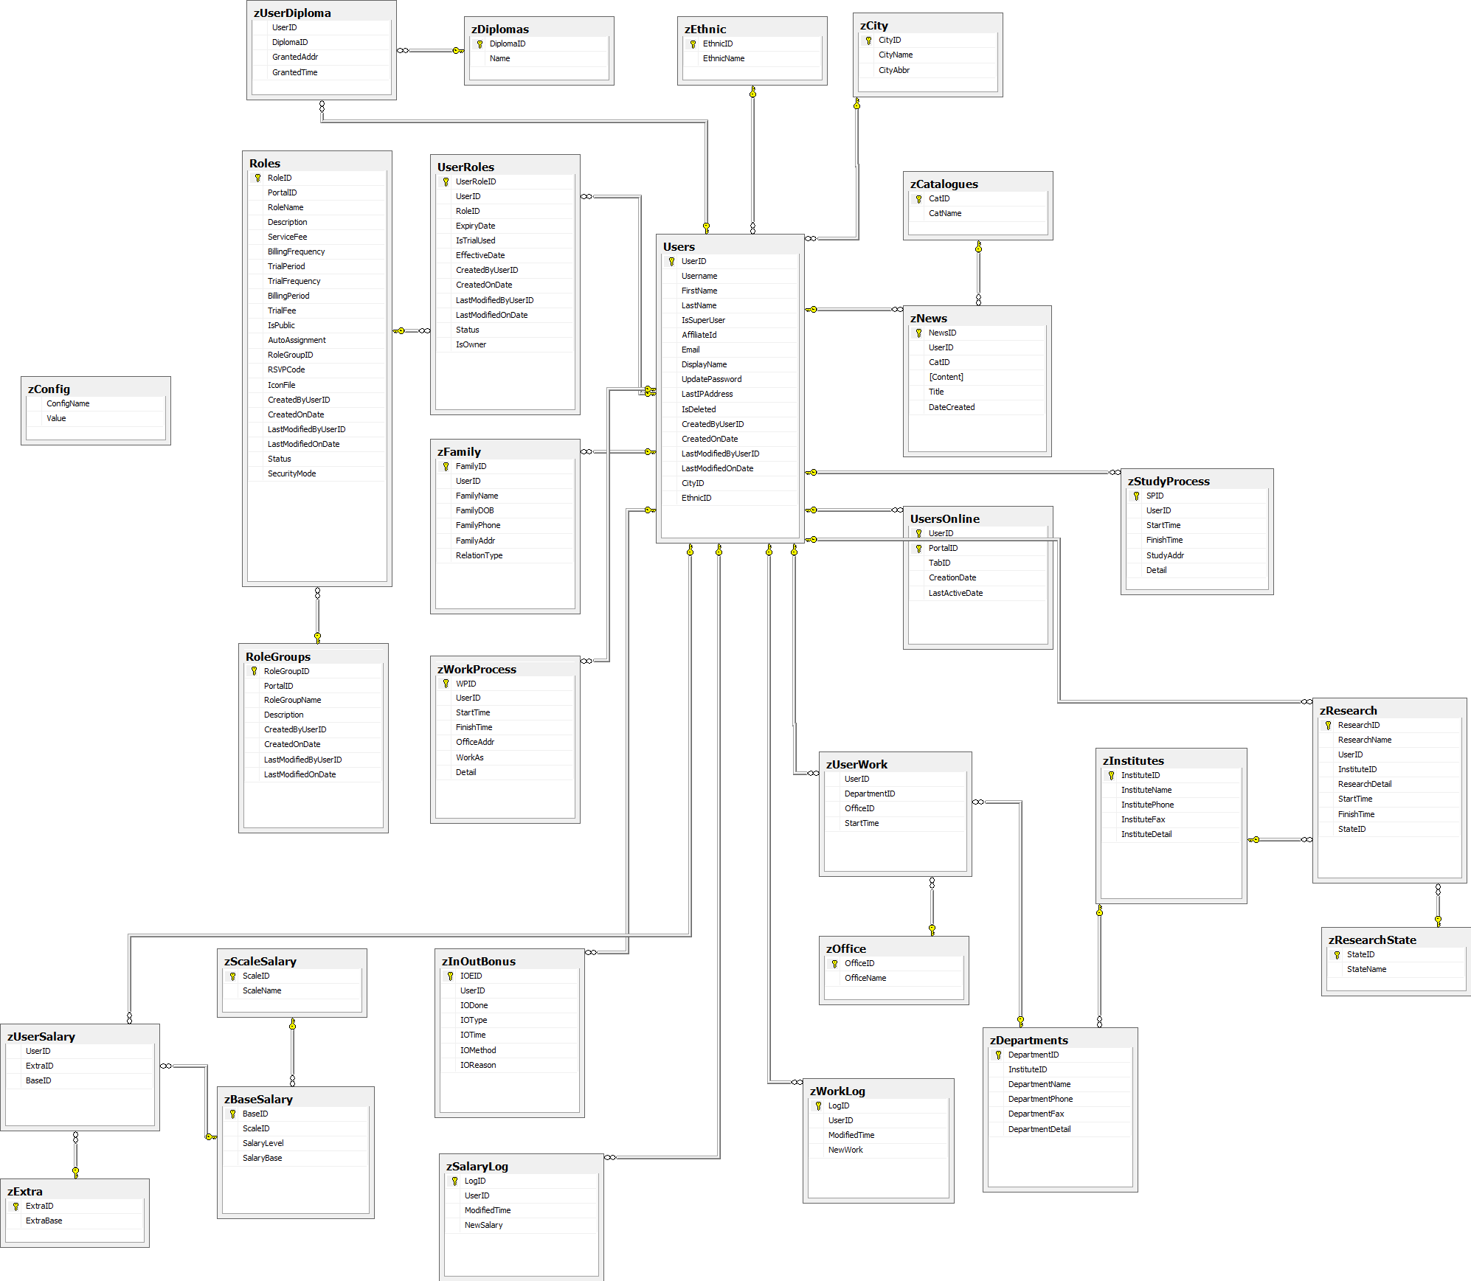

Trong đó:

* Các bảng mà trong tên bảng có tiền tố “z” là các bảng tự thiết kế
* Các bảng mà trong tên bảng không có tiền tố “z” là các bảng được sử dụng từ DotNetNuke CMS

Có thể xem file ***diagram.png*** kèm theo để zoom rõ hơn.

### *Mô tả chi tiết các bảng*

#### zCity (Thành phố)

|  |  |  |  |
| --- | --- | --- | --- |
| **Tên Trường** | **Kiểu dữ liệu** | **Khóa** | **Ghi chú** |
| CityID | Int | PK |  |
| CityName | Nvarchar(64) |  | Tên thành phố |
| CityAbbr | Varchar(64) |  | Viết tắt |

#### zEthnic (Dân tộc)

|  |  |  |  |
| --- | --- | --- | --- |
| **Tên Trường** | **Kiểu dữ liệu** | **Khóa** | **Ghi chú** |
| EthnicID | Int | PK |  |
| EthnicName | Nvarchar(128) |  | Tên dân tộc |

#### zConfig (Bảng lưu lại các giá trị cấu hình)

|  |  |  |  |
| --- | --- | --- | --- |
| **Tên Trường** | **Kiểu dữ liệu** | **Khóa** | **Ghi chú** |
| ConfigName | Nvarchar(128) |  | Tên cấu hình |
| Value | Nvarchar(128) |  | Giá trị |

#### zCatalogues (bảng các danh mục tin tức)

|  |  |  |  |
| --- | --- | --- | --- |
| **Tên Trường** | **Kiểu dữ liệu** | **Khóa** | **Ghi chú** |
| CatID | Int | PK |  |
| CatName | Nvarchar(128) |  | Tên danh mục |

#### zNews (bảng tin tức)

|  |  |  |  |
| --- | --- | --- | --- |
| **Tên Trường** | **Kiểu dữ liệu** | **Khóa** | **Ghi chú** |
| NewsID | Int | Primary key |  |
| UserId | Int | FK |  |
| CatID | Int | FK |  |
| Content | Ntext |  | Nội dung |
| Title | Nvarchar(256) |  | Tiêu đề |
| DateCreate | Datetime |  | Ngày tạo |

#### zWorkProcess (Quá trình làm việc)

|  |  |  |  |
| --- | --- | --- | --- |
| **Tên Trường** | **Kiểu dữ liệu** | **Khóa** | **Ghi chú** |
| WPID | Int | PK |  |
| UserID | Int | FK |  |
| StartTime | Datetime |  | Ngày bắt đầu |
| FinishTime | Datetime |  | Ngày kết thúc |
| OfficeAddr | Nvarchar(256) |  | Nơi làm việc |
| WorkAs | Nvarchar(256) |  | Làm việc gì |
| Detail | Nvarchar(256) |  | Các ghi chú cần thiết |

#### zStudyProce

|  |  |  |  |
| --- | --- | --- | --- |
| **Tên Trường** | **Kiểu dữ liệu** | **Khóa** | **Ghi chú** |
| SPID | Int | PK |  |
| UserID | Int | FK |  |
| StartTime | Datetime |  | Ngày bắt đầu |
| FinishTime | Datetime |  | Ngày kết thúc |
| StudyAddr | Nvarchar(256) |  | Nơi học tập |
| Detail | Nvarchar(256) |  | Ghi chú cần thiết |

#### zDilomas (Học hàm, học vị)

|  |  |  |  |
| --- | --- | --- | --- |
| **Tên Trường** | **Kiểu dữ liệu** | **Khóa** | **Ghi chú** |
| DiplomaID | Int | PK |  |
| Name | Nvarchar(128) |  | Tên học hàm học vị |

#### zUserDiploma ( Liên kết bảng User và Học hàm học vị)

|  |  |  |  |
| --- | --- | --- | --- |
| **Tên Trường** | **Kiểu dữ liệu** | **Khóa** | **Ghi chú** |
| UserID | Int | FK |  |
| DiplomaID | Int | FK |  |
| GrantedAddr | Nvarchar(256) |  | Địa chỉ được cấp |
| GrantedTime | Datetime |  | Thời gian cấp |

#### zInOutBonus (Khen Thưởng kỉ luật)

|  |  |  |  |
| --- | --- | --- | --- |
| **Tên Trường** | **Kiểu dữ liệu** | **Khóa** | **Ghi chú** |
| IOEID | Int | PK |  |
| UserID | Int | FK |  |
| IODone | bit |  | Đã thực hiện khen thưởng, kỉ luật chưa |
| IOType | Bit |  | Là khen thưởng hay kỉ luật |
| IOTime | Datetime |  | Ngày thực hiện khen thưởng kỉ luật |
| IOMethod | Nvarchar(256) |  | Hình thức kỉ luật, khen thưởng |
| IOReason | Nvarchar(256) |  | Lí do khen thưởng, kỉ luật |

#### zFamily (Thông tin thân nhân)

|  |  |  |  |
| --- | --- | --- | --- |
| **Tên Trường** | **Kiểu dữ liệu** | **Khóa** | **Ghi chú** |
| FamilyID | Int | PK |  |
| UserID | Int | FK |  |
| FamilyName | Nvarchar(128) |  | Tên đầy đủ |
| FamilyDOB | Datetime |  | Ngày sinh |
| FamilyPhone | Varchar(113) |  | Số điện thọai |
| FamilyAddr | Nvarchar(256) |  |  |

#### zInstitue ( Khoa viện)

|  |  |  |  |
| --- | --- | --- | --- |
| **Tên Trường** | **Kiểu dữ liệu** | **Khóa** | **Ghi chú** |
| InstitueID | Int | PK |  |
| InstitueName | Nvarchr(256) |  | Tên viện |
| InstituePhone | varchar(13) |  | SĐT liên hệ |
| InstitueFax | Varchar(13) |  | Số fax liên hệ |
| InstituteDeatail | Nvarchar(256) |  | Mô tả chức năng |

#### zDepartment (Đơn vị)

|  |  |  |  |
| --- | --- | --- | --- |
| **Tên Trường** | **Kiểu dữ liệu** | **Khóa** | **Ghi chú** |
| DepartmentID | Int | PK |  |
| InstituteID | Int | FK |  |
| DepartmentName | Nvarchar(256) |  | Tên đơn vị |
| DepartmentPhone | Varchar(13) |  | Số điện thoại liên hệ |
| DepartmentFax |  |  | Số fax liên hệ |
| DepartmentDetail | Nvarchar(256) |  | Mô tả chức năng của đơn vị |

#### zOffice (Chức Vụ)

|  |  |  |  |
| --- | --- | --- | --- |
| **Tên Trường** | **Kiểu dữ liệu** | **Khóa** | **Ghi chú** |
| OfficeID | Int | FK | Mã chức vụ |
| OfficeName | Nvarchar(256) |  | Tên chức vụ |

#### zUserWork (Công việc)

|  |  |  |  |
| --- | --- | --- | --- |
| **Tên Trường** | **Kiểu dữ liệu** | **Khóa** | **Ghi chú** |
| UserID | Int | FK |  |
| DepartmentID | Int | FK |  |
| OfficeID | Int | FK |  |
| StartTime | Datetime |  | Thời gian bắt đầu |

#### zScaleSalary(Ngạch lương)

|  |  |  |  |
| --- | --- | --- | --- |
| **Tên Trường** | **Kiểu dữ liệu** | **Khóa** | **Ghi chú** |
| ScaleID | Varchar(16) | PK |  |
| ScaleName | Nvarchar(128) |  | Tên ngạch lương |

#### zBaseSalary(Hệ số lương)

|  |  |  |  |
| --- | --- | --- | --- |
| **Tên Trường** | **Kiểu dữ liệu** | **khóa** | **Ghi chú** |
| BaseID | Varchar(16) | PK |  |
| ScaleID | Varchar(16) | FK |  |
| SalaryLevel | int |  | Bậc lương |
| SalaryBase | float |  | Lương cơ bản |

#### zExtra(Phụ cấp)

|  |  |  |  |
| --- | --- | --- | --- |
| **Tên Trường** | **Kiểu dữ liệu** | **Khóa** | **Ghi chú** |
| ExtraID | Varchar(16) | PK |  |
| ExtraBase | Float |  | Giá trị |

#### zUserSalary(Lương nhân viên)

|  |  |  |  |
| --- | --- | --- | --- |
| **Tên Trường** | **Kiểu dữ liệu** | **Khóa** | **Ghi chú** |
| UserID | Int | PK |  |
| ExtraID | Varchar(16) | PK |  |
| BaseID | Varchar(16) | PK |  |

#### zResearchState(thực trạng nghiên cứu)

|  |  |  |  |
| --- | --- | --- | --- |
| **Tên Trường** | **Kiểu dữ liệu** | **Khóa** | **Ghi chú** |
| StateID | Int | PK |  |
| StateName | Nvarchar(64) |  | Chưa bắt đầu  Đang thực hiện  Đã thực hiện  Đã hủy  Tạm dừng |

#### zReseach (Các hướng nghiên cứu)

|  |  |  |  |
| --- | --- | --- | --- |
| **Tên Trường** | **Kiểu dữ liệu** | **Khóa** | **Ghi chú** |
| ResearchID | Int | PK |  |
| ResearchName | Nvarchar(256) |  | Tên nghiên cứu |
| UserID | Int | FK | Ai nghiên cứu đề tài này |
| InstituteID | Int | FK | Nghiên cứu thuộc khoa viện nào |
| ResearchDetail | Nvarchar(1024) |  | Mô tả về đề tài |
| StartTime | Datetime |  | Thời gian bắt đầu |
| FinishTime | Datetime |  | Thời gian kết thúc |
| StateID | Int | FK | Mô tả hiện trạng của nghiên cứu |

#### zSlaryLog(Nhật kí lương)

|  |  |  |  |
| --- | --- | --- | --- |
| **Tên Trường** | **Kiểu dữ liệu** | **Khóa** | **Ghi chú** |
| LgID | Int | PK |  |
| UserID | Int | FK | Nhân viên thay đổi lương |
| ModifiedTime | Datetime |  | Thời gian |
| NewSlary | Decima(18,0) |  | Mức lương mới |

#### zWorkLog(Nhật kí công việc)

|  |  |  |  |
| --- | --- | --- | --- |
| **Tên Trường** | **Kiểu dữ liệu** | **Khóa** | **Ghi chú** |
| LogID | Int | PK |  |
| UserID | Int | FK |  |
| ModifiedTime | datetime |  | Thời gian thay đổi |
| NewWork | Nvarchar(256) |  | Công việc mới |

**Các bảng có sẵn của DotNetNuke CMS được sử dụng:**

#### Users

|  |  |  |  |
| --- | --- | --- | --- |
| **Tên Trường** | **Kiểu dữ liệu** | **Khóa** | **Ghi chú** |
| UserID | Int | PK |  |
| Username | Nvarchar(100) |  | Tên người dùng |
| FirtName | Nvarchar(50) |  | Tên |
| LastName | Nvarchar(50) |  | Họ và tên đệm |
| Email | Nvarchar(256) |  | email |
| DisplayName | Nvarchar(100) |  | Tên hiển thị |
| CityID | Int | FK | Khóa ngoài bảng City |
| Ethnic | Int | FK | Khóa ngoài bảng zEthnic |
| CretedOnDate | Datetime |  | Ngày tạo |

#### UserOnline

|  |  |  |  |
| --- | --- | --- | --- |
| **Tên Trường** | **Kiểu dữ liệu** | **Khóa** | **Ghi chú** |
| UserID | Int | PK |  |
| CreationDate | Datetime |  | Ngày tạo |
| LastActive | Datetime |  | Ngày kích hoạt |

#### UserRoles

|  |  |  |  |
| --- | --- | --- | --- |
| **Tên Trường** | **Kiểu dữ liệu** | **Khóa** | **Ghi chú** |
| UserRoleID | Int | PK |  |
| UserID | Int | FK |  |
| RoleID | Int | FK |  |
| ExpiryDate | Datetime |  | Thời hạn |
| CretedByUserID | Int |  | Người tạo |
| LastModifiedByUserID | Int |  | Được chỉnh sửa lần cuối bơi ai |
| EffectiveDate | Datetime |  | Ngày có hiệu lực |
| Status | Int |  |  |

#### Roles

|  |  |  |  |
| --- | --- | --- | --- |
| **Tên Trường** | **Kiểu dữ liệu** | **Khóa** | **Ghi chú** |
| RoleID | Int | PK |  |
| RoleName | Nvarchar(50) |  | Tên quyền |
| Dicription | Nvarchar(1000) |  | Mô tả về quyền |
| LastModifiedByUserID | Int |  | Chỉnh sửa lần cuối bởi ai |
| LastModifiedOnDate | Datetime |  | Chỉnh sửa lần cuối vào ngày… |
| RoleGroupID | Int | FK | Quyền này thuộc nhóm quyền nào |
| CretedByUserID | Int | FK | Người tạo |

#### RoleGroups

|  |  |  |  |
| --- | --- | --- | --- |
| **Tên Trường** | **Kiểu dữ liệu** | **Khóa** | **Ghi chú** |
| RoleGroupID | Int | PK |  |
| RoleGroupName | Nvarchar(50) |  |  |
| CretedByUserID | Int |  | Người tạo |
| Dicription | Nvarchar(1000) |  | Mô tả |
| CreatOnDate | Datetime |  | Ngày tạo |
| LastModifiedByUserID | Int |  | Người sửa cuối cùng |
| LastModifiedOnDate | Datetime |  | Ngày chỉnh sửa cuối cùng |

## Thiết kế Giao diện

Bố cục giao diện đồ họa bản đơn sắc được thiết kế như sau:

### *Giao diện trang chủ*

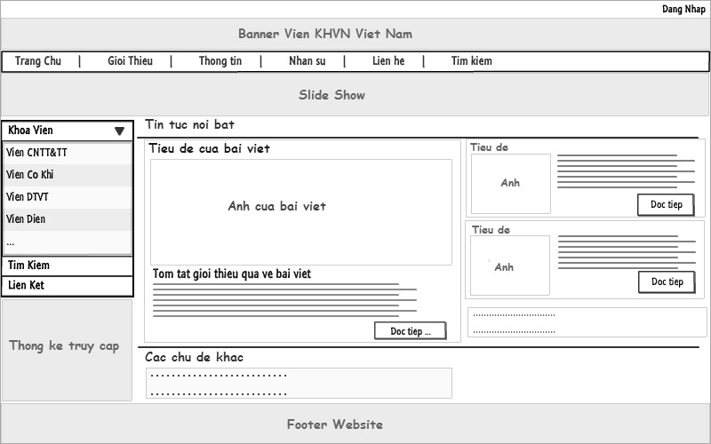

*Trang chủ - Menu trái khi chưa đăng nhập*

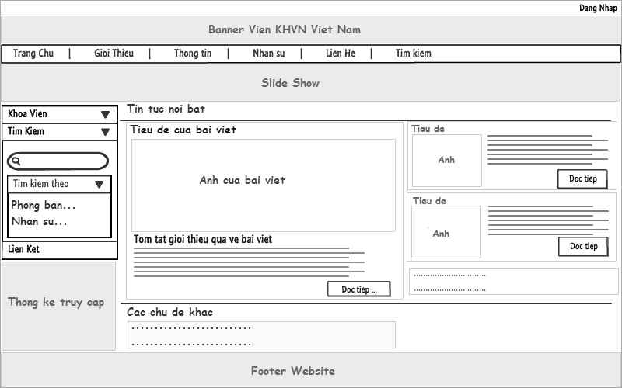

*Trang chủ - Menu trái khi chưa đăng nhập*

### *Trang thông tin đơn vị*

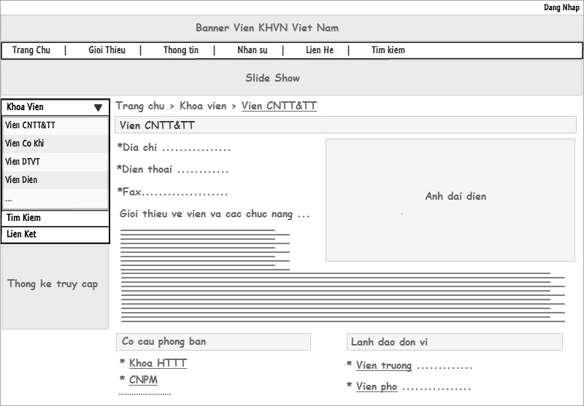

*Trang thông tin đơn vị*

### *Trang đăng nhập*

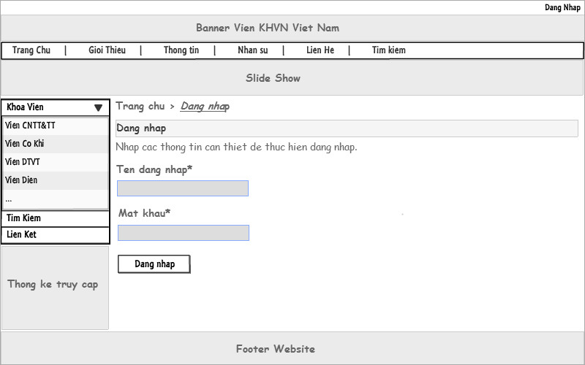

*Đăng nhập*

### *Trang thông tin cá nhân*

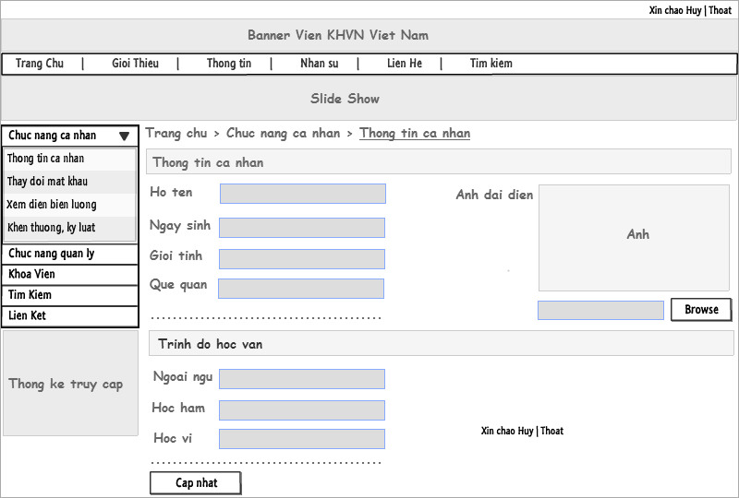

*Trang thông tin cá nhân*

### *Trang xem diễn biến lương*

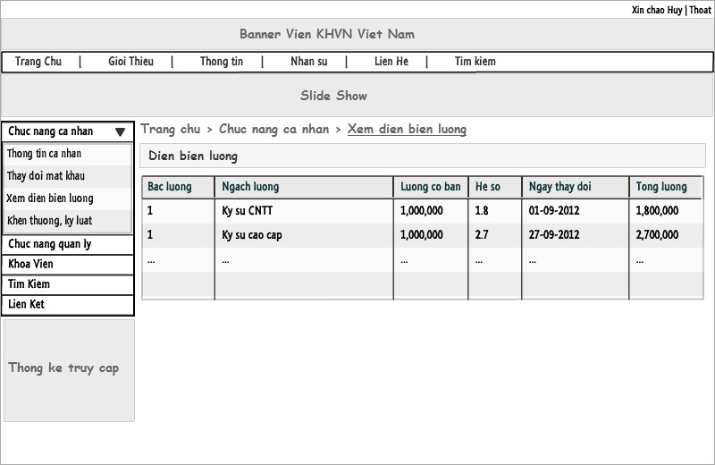

*Trang xem diễn biến lương*

### *Trang xem khen thưởng kỷ luật*

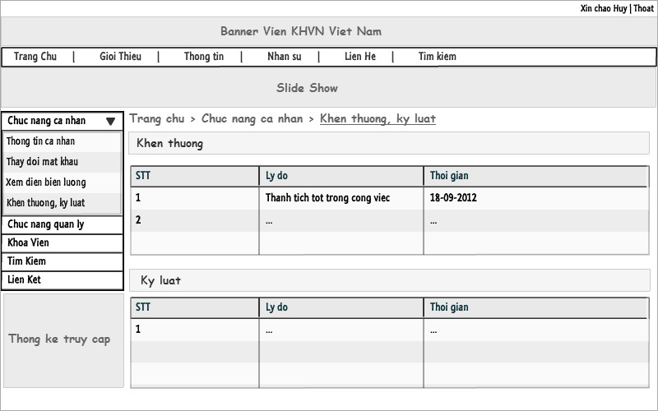

*Trang xem khen thưởng kỷ luật*

### *Trang tạo khen thưởng, kỷ luật (Manager, Super Manager)*

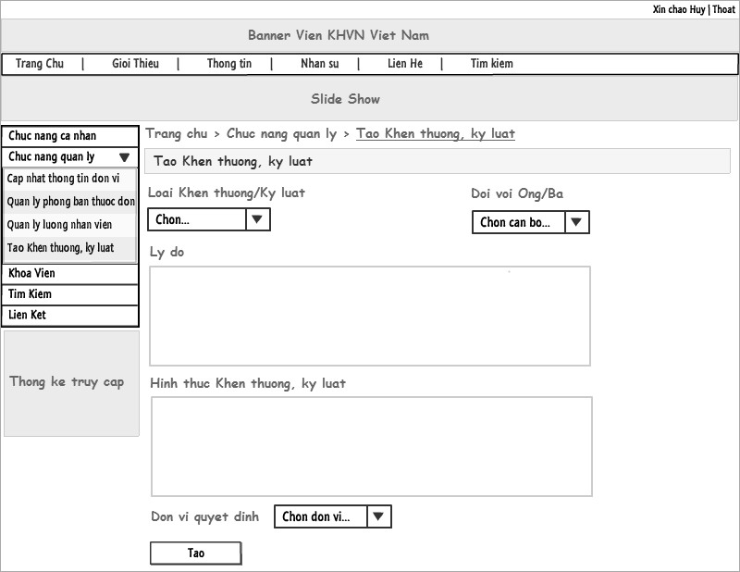

*Trang tạo khen thưởng, kỷ luật*

### *Trang quản lý đơn vị, phòng ban (Admin)*

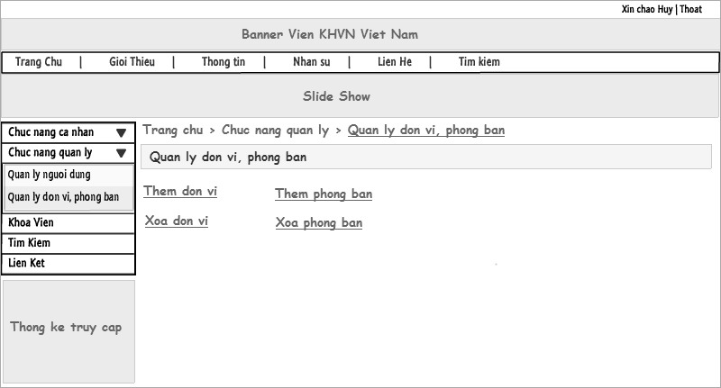

*Quản lý đơn vị, phòng ban*

### *Trang quản lý người dùng (Admin)*

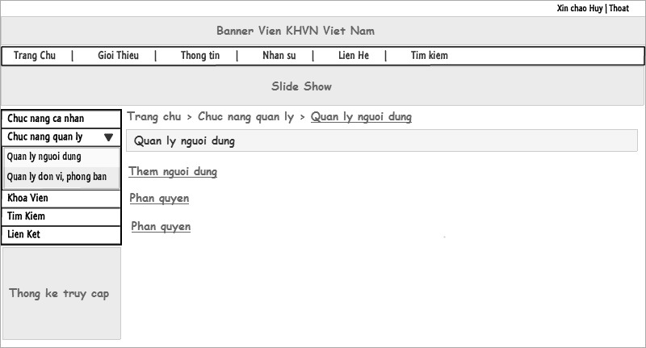

*Trang quản lý người dùng*

### *Trang đổi mật khẩu*

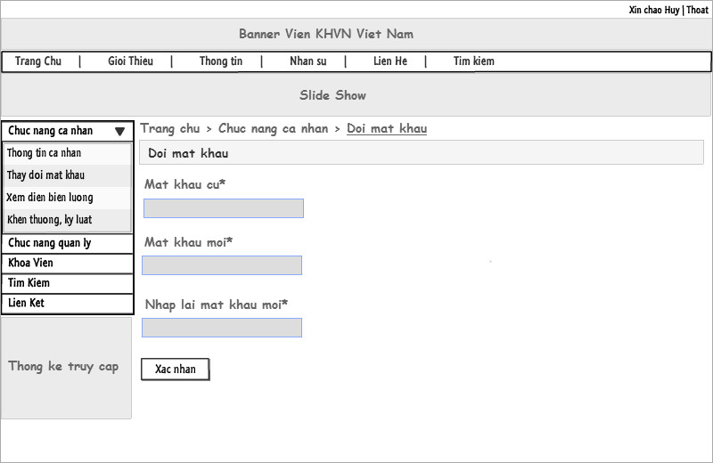

*Trang đổi mật khẩu*

# Phần VI – Tổng kết